

**L A P O R A N S K R I P S I**

**PERANCANGAN APLIKASI PEMESANAN *CATERING ONLINE* BERBASIS *WEBSITE***

**(Studi Kasus: *Home Industri Catering* Trio Kudus)**

**Syarif Abdullah**

**NIM. 201951072**

**DOSEN PEMBIMBING**

**Endang Supriyati, M.Kom**

**Tri Listyorini, M.Kom**

**PROGRAM STUDI TEKNIK INFORMATIKA**

**FAKULTAS TEKNIK**

**UNIVERSITAS MURIA KUDUS**

**2022**

# HALAMAN PERSETUJUAN

**PERANCANGAN APLIKASI PEMESANAN *CATERING ONLINE* BERBASIS *WEBSITE***

**(Studi Kasus: *Home Industri Catering* Trio Kudus)**

**SYARIF ABDULLAH**

**NIM. 201951072**

Kudus, 09 Januari 2023

Menyetujui,

|  |  |
| --- | --- |
| Pembimbing Utama,  Endang Supriyati, M.Kom NIDN. 0629077402 | Pembimbing Pendamping,  Tri Listyorini, M.Kom NIDN. 0616088502 |

**Perancangan Aplikasi Pemesanan *Catering Online* Berbasis *Website* (Studi Kasus *Home Industri Catering* Trio Kudus)**

**SYARIF ABDULLAH**

# NIM. 201951072

Kudus, 14 Oktober 2022

Menyetujui,

|  |  |
| --- | --- |
| Pembimbing Utama,  Endang Supriyati, M.Kom NIDN. 0629077402 | Pembimbing Pendamping,  Tri Listyorini, M.Kom NIDN. 0616088502 |

Mengetahui

|  |  |
| --- | --- |
| Ketua Program Studi Teknik Informatika  Mukhamad Nurkamid, S.Kom, M.Cs NIS/NIP. 0610701000001212 | Koordinator Skripsi  Ratih Nindyasari, M.Kom NIDN. 0625028501 |

# 

# PERNYATAAN KEASLIAN

Saya yang bertanda tangan dibawah ini :

|  |  |  |
| --- | --- | --- |
| Nama | : | Syarif Abdullah |
| NIM | : | 201951072 |
| Tempat & Tanggal Lahir | : | Kudus, 5 Juni 2001 |
| Judul Skripsi/Tugas Akhir* | : | Perancangan Aplikasi Pemesanan *Catering Online* Berbasis *Website* (Studi Kasus *Home Industri Catering* Trio Kudus) |

.

Kudus, 09 Januari 2023

Yang memberi pernyataan,

*Materai 10.000*

Syarif Abdullah

NIM. 201951072

# KATA PENGANTAR

Segala puji dan syukur penulis panjatkan kepada Allah SWT Sang Maha Segalanya, atas seluruh curahan rahmat dan hidayatNya sehingga penulis mampu menyelesaikan laporan skripsi yang berjudul “*Perancangan Aplikasi Pemesanan Catering Online Berbasis Website (Studi Kasus Home Industri Catering Trio Kudus)*” ini tepat pada waktunya. Laporan skripsi ini ditulis dalam rangka memenuhi syarat untuk mencapai gelar Sarjana Teknik pada Program studi Teknik Informatika Universitas Muria Kudus.

Dalam penyelesaian studi dan penulisan laporan skripsi ini, penulis banyak memperoleh bantuan baik pengajaran, bimbingan dan arahan dari berbagai pihak baik secara langsung maupun tidak langsung. Untuk itu penulis menyampaikan penghargaan dan terima kasih yang tak terhingga kepada:

1. Bapak Prof. Dr. Darsono, M.Si selaku Rektor Universitas Muria Kudus
2. Bapak Mohammad Dahlan, ST.,MT., selaku Dekan Fakultas Teknik
3. Ibu Tri Listyorini, S.Kom, M.Kom., selaku dosen pembimbing 1 yang selama ini telah banyak sekali membantu penulis dalam menyelesaikan Laporan skripsi
4. Endang Supriyanti, S.kom , M.kom selaku dosen pembimbing 2 yang banyak membantu dalam menyelesaikan aplikasi projek akhir
5. Seluruh Dosen Staf Karyawan Fakultas Teknik, khususnya program studi Teknik Informatika
6. Kedua orangtua penulis yang senantiasa memberikan doa, dorongan serta semangat.
7. Kepada Allah SWT yang dengan kehendak-Nya mempermudah dan melancarkan

Kudus, Januari 2023

Penulis

**PERANCANGAN APLIKASI PEMESANAN *CATERING ONLINE* BERBASIS *WEBSITE***

**(Studi Kasus: *Home Industri Catering* Trio Kudus)**

Nama mahasiswa : Syarif Abdullah

NIM : 201951072

Pembimbing : 1. Endang Supriyanti , S.Kom ,M.Kom

2. Tri Listyorini, S.Kom, M.Kom

# RINGKASAN

Proposal skripsi ini dibuat untuk memenuhi sebuah tujuan yaitu untuk membuat sebuah sistem aplikasi pemesanan *catering online* berbasis *website* yang nantinya, Jika penelitian ini berhasil dilakukan maka akan dapat membantu *Home Industri Catering* Trio dalam transaksi pemesanan menjadi lebih efektif. Penelitian ini dilakukan di *Home Industri Catering* Trio. Metode pengumpulan data yang dilakukan di penelitian ini adalah wawancara dengan mengajukan pertayaan- pertanyaan yang berkaitan dengan pemesanan *catering*, observasi dengan melakukan pengamatan langsung di *Home Industri Catering* Trio, dan juga studi pustaka. Dalam metode tersebut terdapat beberapa tahapan yang akan dilakukan yaitu Identifikasi Masalah, Merumuskan Masalah, Menentukan Tujuan. Pengumpulan Data, Analisis Data, Perancangan Sistem Aplikasi, dan Pengujian Sistem Aplikasi.

Metode pengembangan sistem aplikasi dalam penelitian ini menggunakan metode *waterfall*, dengan menggunakan *Visual Studio Code* sebagai *software* pembuatan sistem aplikasi *catering online*, menggunakan bahasa pemograman *PHP* dan *MySQL* sebagai *databasenya*.

Adapun hasil penelitian ini berupa sistem aplikasi berbasis *website* yang menyajikan informasi detail masakan yang ada di *Catering* Trio dan juga dapat membantu dalam proses transaksi pemesanan *catering* menjadi lebih efektif.

**Kata kunci:** Sistem, Aplikasi, Pemesanan, *Catering*, *Online*, *waterfall*, wawancara, observasi, studi pustaka.

**WEBSITE-BASED ONLINE CATERING ORDER APPLICATION DESIGN**

**(Case Study: Trio Kudus Home Catering Industry)**

*Student Name* : Syarif Abdullah

*Student Identity Number* : 201951072

*Supervisor* : 1. Endang Supriyanti , S.Kom ,M.Kom

2. Tri Listyorini, S.Kom, M.Kom

# *ABSTRACT*

*This thesis proposal was made to fulfill a goal, namely to create a website-based online catering ordering application system which later, if this research is successful, it will be able to help the Home Industry Catering Trio in ordering transactions to be more effective. This research was conducted at Home Industry Catering Trio. The data collection method used in this study was interview by asking questions related to ordering catering, observation by making direct observations at Home Industry Catering Trio, and also literature study. In this method there are several steps that will be carried out, namely problem identification, formulating problems, determining goals. Data Collection, Data Analysis, Application System Design, and Application System Testing.*

*The application system development method in this study uses the waterfall method, using Visual Studio Code as software for making online catering application systems, using the PHP programming language and MySQL as the database.*

*The results of this study are in the form of a website-based application system that provides detailed information on dishes available at Catering Trio and can also assist in the process of ordering catering transactions to be more effective.*

*Keywords: System, Application, Ordering, Catering, Online, waterfall, interview, observation, literature study.*

# DAFTAR ISI

# DAFTAR GAMBAR

# DAFTAR TABEL

# DAFTAR SIMBOL

# DAFTAR LAMPIRAN

# DAFTAR ISTILAH DAN SINGKATAN

# BAB I

# PENDAHULUAN

# Latar Belakang

Saat ini perkembangan dalam bidang teknologi sangatlah pesat dan banyaknya fasilitas pendukung membuat masyarakat mulai menggunakan berbagai layanan yang bersifat komputerisasi untuk mempermudah segala kebutuhan yang harus dipenuhi dan diselesaikan. Salah satu contohnya adalah *Website* yang sekarang ini tidak bisa dilepaskan dari kehidupan sehari-hari. Saat ini banyak perusahaan besar maupun kecil, usaha dagang, toko, dan masih banyak lagi yang mulai menggunakan *website* sebagai sarana promosi, iklan, atau sejenisnya. Penyebar informasi melalui media *website* dinilai sangat tepat. Dalam dunia usaha suatu perusahaan atau sektor lainnya yang serupa dituntut untuk membuat suatu inovasi yang menarik untuk menarik minat konsumen/pembeli. Untuk mengimbangi banyaknya persaingan usaha atau di bidang sejenisnya maka suatu perusahaan harus mengikuti perkembangan teknologi terkini, salah satunya memanfaatkan penggunaan media internet untuk membuat situs *website* yang digunakan untuk melayani sebuah transaksi atau pemesanan secara *online*.

Dalam penelitian ini, penulis mendapati sebuah *home industri* yang bergerak dalam bidang kuliner yaitu *Catering* Trio yang sudah berdiri selama belasan tahun, dengan transaksi pemesanan yang banyak dengan konsumen. Namun sayangnya *home industri* ini masih belum bisa mengikuti -perkembangan teknologi yang sekarang ini semakin berkembang, belum adanya media *online* yang informatif yang menjelaskan secara detail apa saja yang ditawar di *home industri Catering* Trio ini. Selain itu ada pula masalah dalam melakukan transaksi pemesanan yang masih menggunakan cara lama yaitu datang ke tempat secara langsung sehingga dirasa kurang efektif. Dalam hal pencatatan transaksi yang masih menggunakan media tulis dan proses transaksi tersebut tidak terasipkan dengan baik sehingga pemilik usaha merasa cukup kesulitan untuk mengetahui peredaran pengeluaran dan pemasukan setiap bulannya.

Diharapkan pemanfaatan teknologi seperti *website* mampu menyelesaikan permasalahan yang terjadi di *home industri Catering* Trio dan mempermudahkan konsumen/pelanggan dalam melakukan teransaksi pemesanan.

# Perumusan Masalah

# Rumusan masalah yang terjadi yaitu:

* 1. Apakah informasi yang disediakan dapat tersampaikan dengan baik?
  2. Apakah aplikasi ini nyaman untuk gunakan?
  3. Apakah aplikasi ini mudah untuk dipelajari?
  4. Apakah aplikasi pemesanan *catering online* ini mempunyai kemampuan dan fungsi sesuai yang diharapkan?

# Batasan Masalah

# Batasan masalah pada aplikasi sistem pemesanan *catering online* yaitu:

* + - 1. Sistem hanya berfokus pada layanan pemesanan *catering* di *home industri Catering* Trio.
      2. layanan sistem aplikasi *catering online* berbasis *website* yang dibuat akan dimulai dari tahap pemesanan yang mencakup wilayah Kota Kudus dan Kota sekitarnya
      3. Sistem informasi aplikasi *catering online* ini meliputi informasi tentang *profil* usaha *Home Industri Catering* Trio, informasi menu *catering* yang tersedia, dan pemesanan menu *catering* secara *online.*
      4. Sistem informasi perpustakaan ini dibangun berbasis *web* menggunakan bahasa pemrograman PHP dan database MySQL.

# Tujuan

# Tujuan dari penelitian ini adalah:

* + - 1. Merancang sebuah sistem aplikasi *catering online* berbasis *website* yang di dalamnya mewadahi pengelolaan usaha *Catering* Trio dan menjadi media untuk *customer* melakukan transaksi pemesanan secara *online* dengan efektif.
      2. Membantu *Home Industri Catering* Trio dalam mengembangkan usahanya dengan meningkatkan layanan pemasaran melalui *digital marketing*.
      3. Diharapkan nantinya sistem aplikasi *catering online* berbasis *website* dapat menjadi media *online* informatif yang menjelaskan secara detail apa saja yang ditawar di *home industri Catering* Trio.
      4. Mempermudah pelanggan/*customer* memesan *catering* dan menghemat waktu dalam melakukan transaksi pemesanan tanpa perlu keluar rumah untuk *dating* langsung di tempat karena dapat memesan melalui aplikasi *online*.
      5. Memudahkan *customer* dalam melakukan proses pembayaran transaksi pemesan catering yang telah dilakukan.

# Sistematika Penulisan

Penyajian laporan skripsi ini menggunakan sistematika penulisan sebagai berikut:

* + - 1. Bagian Awal Skripsi

Bagian awal memuat halaman sampul depan, halaman judul, halaman persetujuan dosen pembimbing, halaman pengesahan, halaman kata pengantar, halaman daftar isi, halaman daftar tabel, halaman daftar gambar, halaman daftar lampiran, dan abstraks.

* + - 1. Bagian Utama

Bagian Utama terbagi atas bab dan sub bab yaitu sebagai berikut:

BAB I PENDAHULUAN

Bab ini terdiri dari latar belakang, rumusan masalah, batasan masalah, tujuan penelitian, manfaat penelitian, dan sistematika penulisan.

BAB II TINJUAN PUSTAKA

Bab tinjauan pustaka ini meliputi:

* + - * 1. Telaah penelitian yang berisi tentang hasil-hasil penelitian terdahulu yang berkaitan dengan penelitian yang dilakukan
        2. Landasan teori yang berisi tentang pembahasan pengertian aplikasi, sistem, sistem informasi, Penjualan, Website, PHP, Database MySQL.

BAB III METODE PENELITIAN

Dalam bab ini penulis mengemukakan tentang metode penelitian yang dilakukan oleh penulis dalam pengembangan sistem informasi. Agar sistematis, bab metode penelitian meliputi:

* + - 1. Pemilihan Lokasi dan Waktu Penelitian
      2. Analisa Kebutuhan
      3. Alur Penelitian (disertakan *Flowchart* )

BAB IV HASIL DAN PEMBAHASAN

Bab ini terdiri dari ganbaran hasil penelitian dan analisa. Baik dari secara kulitatif, kuantitatif dan statistik, serta pembahasan hasil penelitian.

Agar tersusun dengan baik diklasifikasikan ke dalam :

Hasil Penelitian

Pembahasan

BAB V PENUTUP

Bab ini berisi kesimpulan dan saran dari seluruh penelitian yang telah dilakukan. Kesimpulan dapat dikemukakan masalah yang ada pada penelitian serta hasil dari penyelasaian penelitian yang bersifat analisis obyektif. Sedangkan saran berisi mencantumkan jalan keluar untuk mengatasi masalah dan kelemahan yang ada. Saran ini tidak lepas ditujukan untuk ruang lingkup penelitian.

* + - 1. Bagian Akhir Skripsi

Bagian akhir dari skripsi ini berisi tentang daftar pustaka dan daftar lampiran.

# BAB II

# TINJAUAN PUSTAKA

# Penelitian Terkait

Beberapa penelitian sebelumnya yang melandasi dilakukannya penelitian ini adalah:

Penelitian yang dilakukan oleh Rohmalia, Djajalaksana dengan judul Pengelolaan Bisnis Catering dengan Memanfaatkan Sistem Informasi Berbasis Web (Studi Kasus pada Anggun Catering), dilaksanakan tahun 2013. Penelitian ini membahas mengenai Merancang sebuah sistem yang dapat menangani pengelolaan order atau pesanan, pengelolaan bahan makanan, dan pengelolaan alat catering dari bisnis kuliner online Anggun Catering, membangun sebuah sistem yang dapat memenuhi kebutuhan,pengguna dalam menjalankan bisnis online Anggun Catering, Mengimplementasikan sistem yang sesuai dengan kebutuhan bisnis online Anggun Catering, sehingga pengguna yaitu pemilik dan pelanggan dapat menggunakan dan mengakses aplikasi ini dengan mudah dan aman. Hasil penelitian berupa Hasil implementasi sistem informasi ini juga telah mampu menyajikan kebutuhan alat, kebutuhan bahan baku, dan kebutuhan pegawai untuk pembuatan keputusan yang lebih efisien dan efektif.(Rohmalia, P. A., & Djajalaksana, Y. M, 2013).

Dalam penelitian yang berjudul Perancangan Sistem Informasi Pemesanan Katering Berbasis Web Pada Rumah Makan Tosuka Tangerang, metode yang digunakan dalam penelitian ini adalah pendekatan terstruktur, dimana pada metodologi ini digunakan alat bantu (perangkat permodelan) dalam perancangan sistem informasi. Hasil dari penelitian ini bahwa rancangan sistem informasi pemesanan menu katering melalui web ini sangat menguntungkan, selain memudahkan konsumen dalam mendapatkan informasi mengenai menu yang diinginkan, pemesanan produk juga cepat dilakukan tanpa harus mendatangi toko. (Fatmawati, 2016).

Sedangkan dalam penelitian yang berjudul Perancangan dan Implementasi Sistem Reservasi Foodcourt Berbasis Web dengan memanfaatkan Koneksi Wifi. Metode yang digunakan dalam penelitian ini adalah prototyping model. Metode ini diambil dengan maksud agar aplikasi yang dibangun dapat berjalan dengan baik. Selain itu yang menjadi alasan utama dalam pengambilan metode ini dikarenakan adanya pengambilan data yang berulang setelah diadakannya evaluasi atau pengujian yang masih kurang tepat. Berdasarkan hasil penelitian dalam pembuatan sistem reservasi foodcourt ini, bahwa aplikasi ini digunakan untuk keperluan pemesanan menu makanan pada foodcourt, aplikasi ini dapat diakses menggunakan handphone untuk memudahkan mekanisme pemesanan pada foodcourt sehingga lebih cepat dan efisien. (Christanto et al., 2012).

Penelitian yang berjudul Pengolahan Bisnis Catering Ummi Nisa Medan Berbasis Web. Saat ini sistem penjualan masih dengan proses manual yaitu dengan menyebarkan brosur ke rumah-rumah, masyarakatkantor dan dijalan sehingga dapat menimbulkan kantor waktu dan kertas yang cukup banyak. Sistem pemesanan katering dilakukan dengan melakukan sms dan telepon. Berdasarkan survey yang dilakukan pada tanggal 12 Maret 2017 kepada pemilik Catering yaitu Bapak WG.Hasro dan istrinya bernama Nurmituningsih melalui wawancara, sangat dibutuhkan perubahan dalam sistem penjulan yang lebih efektif. Hal ini peneliti bertujuan untuk memperluas jaringan informasi dan mengenalkan Catering Ummi Nisa dengan membuat website. Website ini dibuat untuk memberikan informasi tentang produk dan beberapa paket menu yang ditawarkan pada catering ummi nisa, sehingga bisnis ini dapat mempermudah pemesanan dengan cara online. (Khairunnisa, 2018).

# Landasan Teori

## **Sistem**

Sistem merupakan gabungan dari beberapa elemen, komponen atau variabel yang saling terintegrasi guna untuk membentuk sebuah satu kesatuan sehingga dapat tercapainya suatu tujuan dan sasaran. Dari beberapa pernyataan diatas mengenai pengertian sistem dapat disimpulkan bahwa sistem adalah gabungan dari kumpulan elemen, komponen atau variabel yang saling berhubungan satu sama lainnya guna untuk mencapai suatu tujuan tertentu.(Maydianto, 2021).

## **Sistem Informasi**

Sistem informasi adalah suatu sistem di dalam organisasi yang mempertemukan kebutuhan pengelolah transaksi harian, mendukung operasi, bersifat manajerial dan kegiatan strategi dari suatu organisasi dan menyediakan pihak luar tertentu dengan laporan yang diperlukan.(Jogiyanto, 2011).

Ada beberapa definisi sistem informasi, berdasarkan beberapa defenisi tersebut, dapat disimpulkan bahwa sistem informasi mencakup sejumlah komponen (manusia, komputer, teknologi informasi dan prosedur kerja), ada sesuatu yang diproses (data menjadi informasi), dan dimaksudkan untuk mencapai suatu sasaran atau tujuan. Sistem informasi adalah kombinasi antar prosedur kerja, informasi, orang, dan teknologi informasi yang diorganisasikan untuk mencapai tujuan dalam sebuah organisasi.(Maydianto, 2021).

## **Pemesanan**

Istilah *booking* sama artinya dengan pemesanan, dimana di dalam penulisan skripsi ini pengertian *booking* adalah banyaknya jumlah pemesanan jasa untuk mengirimkan muatan di dalam periode tertentu. Pemesanan adalah penerimaan pesanan dari pelanggan terhadap suatu produk. Lanjutan dari pemesanan adalah pengiriman produk sampai ketangan pemesan dengan selamat.(Apif & Dwi, 2017).

## ***Catering***

*Catering* adalah suatu pengelolaan makanan baik yang disuatu tempat guna memenuhi berbagai kebutuhan penyedianya didasarkan atas pesanan. Produk makanan merupakan tolak ukur kepuasan konsumen yang disesuaikan dengan kebiasaan dan pengalaman dari konsumen tersebut yang menikmati produk tersebut.(Kardigantara, 2006)

## ***Website***

Sebuah situs *web* (sering pula disingkat menjadi situs saja, *website* atau *site* ) adalah sebutan bagi sekelompok halaman *web* (*web page*), yang umumnya merupakan bagian dari suatu nama *domain (domain name)* atau subdomain di *World Wide Web* (WWW) di Internet. Sebuah *web page* adalah dokumen yang ditulis dalam format *HTML* (*Hyper Text Markup Language*), yang hampir selalu bisa diakses melalui *HTTP*, yaitu protokol yang menyampaikan informasi dari *server website* untuk ditampilkan kepada para pemakai melalui *web browser* baik yang bersifat statis maupun dinamis yang membentuk satu rangkaian bangunan yang saling terkait dimana masing-masing dihubungkan dengan jaringan-jaringan halaman (*hyperlink*).(Maulana, 2016).

## ***PhP***

*PHP* merupakan bahasa *server-side* yang menyatu dengan *html*, untuk membuat halaman *web* yang dinamis, salah satu fungsinya adalah untuk menerima dan mengolah dan menampilkan data ke sebuah situs, data yang diterima akan diolah disebuah prorgam *databases server*, untuk kemudian hasilnya ditampilkan kembali ke layar *browser* sebuah situs. *PHP* adalah bahasa pemrograman untuk dijalankan melalui halaman *web*, umumnya digunakan untuk mengolah informasi di *internet*. Sedangkan dalam pengertian lain *PHP* adalah singkatan dari *Hypertext Preprocessor* yaitu bahasa pemrograman *web serverside* yang bersifat *open source* atau gratis. *PHP* merupakan *script* yang menyatu dengan *HTML* dan berada pada *server*.(Hidayat Abdurahman et al., 2019).

## ***Bootstrap***

*Bootstrap* adalah *front-end framework* yang bagus dan luar biasa yang mengedapankan tampilan untuk *mobiledevice (Handphone, smartphone dll.)* guna mempercepat dan mempermudah pengembangan *website*. *Bootstrap* menyediakan *HTML, CSS dan* *Javascript* siap pakai dan mudah untuk dikembangkan. *Bootstrap* merupakan *framework* untuk membangun desain web secara responsif. Artinya, tampilan web yang dibuat oleh *bootstrap* akan menyesuaikan ukuran layar dari browser yang kita gunakan baik di desktop, *tablet* ataupun *mobile device*. Fitur ini bisa diaktifkan ataupun dinon-aktifkan sesuai dengan keinginan kita sendiri. Sehingga, kita bisa membuat web untuk tampilan desktop saja dan apabila dirender oleh *mobile* browser maka tampilan dari web yang kita buat tidak bisa beradaptasi sesuai layar (Suprayogi & Rahmanesa, 2019)

## **Database MySQL**

*MySQL* adalah salah satu jenis *database* server yang sangat terkenal. Kepopulerannya disebabkan *Mysql* menggunakan  *SQL* sebagai bahasa dasar untuk mengakses *database*nya. *Mysql*  termasuk jenis *RDBMS* (*Relational Database Management System*). Pada *Mysql*, sebuah  *database* mengandung satu atau sejumlah tabel. Tabel terdiri atas sejumlah baris dan setiap baris mengandung satu atau beberapa kolom. Untuk mengelola *database* *Mysql* ada beberapa cara yaitu melalui *DOS* (*tool command line*). (Maulana, 2016).

## ***Qris***

*QRIS* merupakan kode QR yang dikembangkan oleh regulator bersama Asosiasi Sistem Pembayaran Indonesia (ASPI), yang bertujuan memperlancar sistem pembayaran digital secara aman, mendorong efisiensi pemerintah, dan mempercepat inklusi keuangan digital. *QRIS* merupakan satu kode QR yang disediakan untuk semua jenis transaksi pembayaran digital. (Saputri, 2020)

## **Metode Pengembangan Sistem**

Dalam pembuatan Website *Home* Industri *Catering* Trio, penulis menggunakan metode SDLC model Waterfall (Marier & Dewi, 2021), adapun 5 tahapan yang di butuhkan , yaitu :

1. Analisa Kebutuhan (*Analysis*)

Tahapan ini menjelaskan perilaku pada perangkat lunak. Biasanya membutuhkan data fungsional yang di gunakan dalam diagram khusus untuk mendeskripsikan interaksi pengguna dalam mengoperasikan perangkat lunak.

1. Perancangan

Tahapan ini meliputi pengembangan sistem dan desain untuk mendefinisikan rencana dan solusi berupa disain algoritma, disain arsitektur, dan konsep tampilan pada website yang di bangun.

1. Penerapan (*Implementation*)

Tahapan ini merealisasikan pada design program kode yang dapat di jalankan secara tepat dan terpadu.

1. Pengujian Program (*Testing*)

Pada tahap pengujian ini dilakukan aplikasi apabila proses pembangunan sistem telah diselesaikan dan fungsi -fungsi yang terdapat pada sistem ini akan diuji sesuai dengan yang diharapkan.

1. Pemeliharaan (*Maintance*)

Tahapan ini adalah proses dalam memodifikasi atau mengembangkan perangkat lunak untuk menyempurnakan kesalahan dan meningkatkan kuatlitas kinerja yang terjadi pada perangkat lunak.

## **Unified Modelling Language (UML)**

Menurut (Putra & Andriani, 2019) *UML* (*Unified Modeling Languange*) juga dikenal sebagai Bahasa Pemodelan Terpadu, adalah bahasa grafik yang paling banyak digunakan di industri untuk menentukan persyaratan, membuat analisis dan desain, serta menguraikan komponen arsitektur dalam diagram alur sistem. Ada banyak diagram di UML, dan diagram ini digunakan untuk memodelkan data atau sistem, di antaranya adalah sebagai berikut:

1. *Use Case Diagram*

Menurut (Alan Dennis, Barbara Haley Wixom, 2015), *Use Case Diagram* merupakan salah satu Diagram *UML* yang memiliki fungsi menyajikan atau mengilustrasikan fungsi utama dari sistem dan pengguna yang akan berinteraksi dengan sistem tersebut secara langsung. Adapun komponen-komponen yang dimiliki *Use Case Diagram* dapat dilihat pada Tabel 2.1.

Tabel 2. 1 Komponen Uce Case Diagram

|  |  |  |  |
| --- | --- | --- | --- |
| **No.** | **Nama** | **Simbol** | **Keterangan** |
| 1 | *Actor* |  | * Setiap tindakan diambil menggunakan sistem itu akan diatur olehnya. * Diberi label sesuai dengan perannya. |
| 2 | *Use Case* |  | * Gambaran fungsional dari sebuah sistem * Untuk diisi nama *use case.* |
| 3 | *Include Relationship* |  | * Merepresentasikan dengan jelas bahwa satu *use case* dapat berfungsi sebagai *use case* lainnya. |
| 4 | *Extend Relationship* | **<<extend>>** | * Merepresentasikan fungsionalitas *use case* dapat digunakan jika kondisi tertentu terpenuhi. |
| 5 | *Generalization Relationship* |  | * Merepresentasikan *use case* khusus ke yang lebih umum. |
| 6 | *Association Relationship* |  | * Mengidentifikasi interaksi antara tindakan aktor yang relevan dan use case yang relevan. |

Sumber: (Alan Dennis, Barbara Haley Wixom, 2015)

1. *Activity Diagram*

Menurut (Alan Dennis, Barbara Haley Wixom, 2015), *Activity Diagram* merupakan salah satu jenis *Diagram* *UML* yang berfungsi untuk merepresentasikan aktivitas utama dan interaksi antara aktivitas di dalam proses atau sistem operasi tertentu. Tabel 2.2. merupakan komponen-komponen yang dimiliki *Activity Diagram*.

Tabel 2. 2 Activity Diagram

|  |  |  |  |
| --- | --- | --- | --- |
| **No.** | **Nama** | **Simbol** | **Keterangan** |
| 1 | *Initial Node / Node* Awal |  | *Node* sebelum rangkaian activity berlangsung digambarkan menggunakan node awal. |
| 2 | *Final Node / Node* Akhir |  | Status akhir dari sebuah rangkaian *activity diagram* |
| 3 | *Action* |  | Merepresentasikan sebuah *action* dan diberi nama sesuai *action*-nya |
| 4 | *Activity* |  | Menggambarkan interaksi antar kelas satu dengan kelas lainnya. |
| 5 | *Generalization Relationship* |  | Untuk menyajikan informasi terkait, seperti keputusan atau tindakan, dalam kondisi tertentu. |
| 6 | *Association Relationship* |  | Tempat untuk memecah atau mengelompokkan aktifitas di *activity diagram*. |

Sumber: (Alan Dennis, Barbara Haley Wixom, 2015)

1. *Sequence Diagram*

Menurut (Alan Dennis, Barbara Haley Wixom, 2015), *Sequence Diagram* adalah salah satu *Diagram* *UML* yang berfungsi untuk menjelaskan interaksi objek atau antar entitas berdasarkan urutan waktu. Adapun komponen-komponen yang dimiliki *Sequence Diagram* dapat dilihat pada Tabel 2.3.

Tabel 2. 3 Sequence Diagram

|  |  |  |  |
| --- | --- | --- | --- |
| **No.** | **Nama** | **Simbol** | **Keterangan** |
| 1 | *Actor* |  | Merepresentaikan aktor yang berinteraksi dengan sistem. |
| 2 | *Object* |  | Merepresentasikan objek yang berinteraksi di sistem. |
| 3 | *Lifeline* |  | Mempresentasikan keberadaan suatu *object* selama satu urutan. |
| 4 | *Execution Occurrence* atau *Activation* |  | Merepresentasikan waktu suatu objek melakukan interaksi. |
| 5 | *Message* |  | Merepresentasikan informasi yang dikirim ke sistem |
| 6 | *Return Message* |  | Merepresentasikan informasi yang dikembalikan dari sistem.yang digambarkan dengan panah putus-putus. |
| 7 | *Self Message* |  | Merepesentasikan sebuah *object* yang telah menjalankan operasi |

Sumber: (Alan Dennis, Barbara Haley Wixom, 2015)

1. *Class Diagram*

Menurut (Alan Dennis, Barbara Haley Wixom, 2015), *Class Diagram* adalah model statis yang menggambarkan bagaimana class dan hubungannya satu sama lain berperilaku dalam suatu sistem saat sistem tersebut terus berjalan. Setiap simbol yang dimiliki *Class Diagram* dapat dilihat pada Tabel 2.4.

Tabel 2. 4 Class Diagram

|  |  |  |  |
| --- | --- | --- | --- |
| **No.** | **Nama** | **Simbol** | **Keterangan** |
| 1 | *Class* | |  | | --- | |  | |  | | Himpunan dari objek yang berbagi atribut serta operasi yang sama. |
| 2 | *Association* |  | Merepresentasikan hubungan *object* satu dengan *object* lainnya. |
| 3 | *Generalization* |  | Merepresentasikan hubungan antar *class* dengan menggunakan makna umum. |
| 4 | *Aggregation* |  | Menggambarkan salah satu kelas yang merupakan bagian kelas lainnya, tetapi berdiri masing-masing. |

Sumber: (Alan Dennis, Barbara Haley Wixom, 2015)

# BAB III

# METODOLOGI PENELITIAN

# Objek Penelitian

Dalam penelitian ini, penulis mengambil objek penelitian di *Home Industry Catering* Trio yang berada di Desa Barongan, Kecamatan Kota Kudus, Kabupaten Kudus, Jawa Tengah.

# Kerangka Penelitian

Pada penelitian ini tahapan proses yang akan dilakukan digambarkan dalam kerangka penelitian pada gambar 3.1

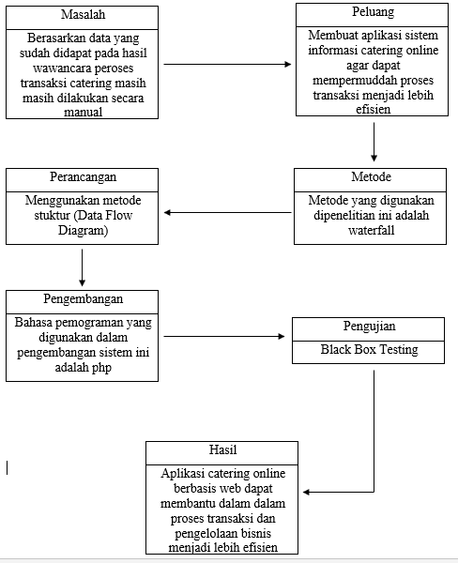

Gambar 3. 1 Kerangka Penelitian

# Metode Pengumpulan Data

Metode pengumpulan data yang digunakan oleh penulis untuk mendapatkan data atau informasi yang dibutuhkan dalam rangka mencapai tujuan penelitian ini adalah sebagai berikut:

## **Sumber Data Primer**

Sumber data primer merupakan sumber data yang telah digunakan. Sumber data primer adalah kumpulan data yang secara perlahan dikumpulkan dari objek penelitian, baik melalui pengamatan secara perlahan maupun melalui pembahasan objek penelitian:

1. Pengamatan *(Observasi)*

Metode yang dilakukan dengan cara penulis melakukan pengamatan secara langsung pada objek penelitian. Dalam hal ini penulis mengamati proses transaksi pemesanan *catering* yang dilakukan di *Home Industry Catering* Trio.

1. Wawancara *(Interview)*

Metode yang dilakukan dengan cara penulis memberikan pertanyaan secara langsung kepada narasumber yang bersangkutan. Hasil dari wawancara tersebut diharapkan bisa menambah data atau informasi, serta dapat mengetahui proses dan kebutuhan sistem yang akan dikembangkan.

## **Sumber Data Skunder**

Sumber data sekunder adalah sumber data yang didapatkan secara tidak langsung. Dalam penelitian ini dilakukan dengan cara mengumpulkan data dan mempelajari buku, literatur, atau jurnal, situs-situs penyedia layanan yang berhubungan dengan catering serta teori yang berkaitan. Teknik yang digunakan peneliti adalah Studi kepustakaan. Selanjutnya informasi tersebut dapat dijadikan sebagai tinjauan pustaka.

# Metode Pengembangan Sistem

Dalam penelitian ini, penulis menggunakan metode pengembangan *System Development Life Cycle (SDLC)* dengan Metode *Waterfall* yang bersifat sistematis dan berurutan dalam membangun sebuah *software.* Berikut ini adalah alur Metode *Waterfall*:

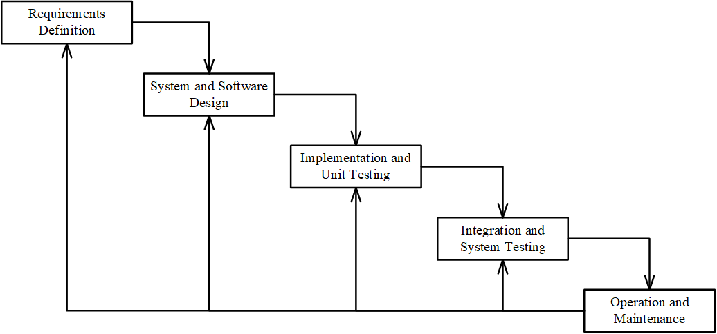

Gambar 3. 2 Metode Waterfall

1. Analisa dan Definisi Kebutuhan (*Requirement Analysis & Definition*)

Pada tahap ini penulis melakukan analisa terhadap kebutuhan sistem baik *software* dan *hardware*. Dalam tahap ini juga dilakukan proses pengumpulan data dengan cara melakukan studi literatur, wawancara, observasi dan dokumentasi mengenai data – data menu masakan yang ada di Home Industri Catering Trio yang diperlukan. Tahapan ini akan menghasilkan dokumen *user requirement* atau data yang berhubungan dengan keinginan *user* dalam pembuatan sistem. Dokumen ini yang akan menjadi acuan dalam tahap desain sistem.

1. Desain Sistem (*System Design*)

Dalam tahap ini, penulis melakukan proses perancangan sistem untuk menentukan arsitektur atau *user interface* sistem secara keseluruhan, serta menentukan kebutuhan perangkat lunak maupun perangkat keras.

1. Pembuatan Sistem (*Implementation*)

Pada tahap ini dilakukan penerjemahan dari proses desain kedalam bahasa yang bisa dikenali oleh komputer. Dalam proses ini dilakukan pembuatan program (*coding*) sesuai dengan sistem. Bahasa pemrograman yang digunakan penulis dalam penelitian ini adalah PHP, database yang digunakan untuk menyimpan data adalah MySQL.

1. Integrasi dan Pengujian Sistem(*Integration & Testing*)

Dalam tahap ini, penulis melakukan pengujian sistem atau program secara keseluruhan untuk memastikan kinerja sistem telah sesuai dengan ketentuan yang diinginkan.

1. *Operation and Maintenance* (Pengoperasian dan Pemeliharaan)

Dalam tahapan akhir ini, penulis melakukan perawatan terhadap sistem di kemudian hari. Adanya perubahan dalam sistem karena kesalahan atau error yang terjadi setelah pengujian program. Perawatan ini sekaligus mengevaluasi kembali sistem yang sudah ada

# Analisis Kebutuhan Sistem

Dalam proses pembuatan sistem, penulis perlu menyediakan beberapa media antara lain:

1. Perangkat Keras (*Hardware*)

Untuk perangkat keras, penelitian ini membutuhkan 1 unit laptop untuk pengujian dan pembuatan sistem, dengan spesifikasi:

* 1. Processor AMD A8-9600 RADEON R7, 10 COMPUTE CORES 4C+6G 3.10 GHz
  2. RAM 8GB
  3. Resolusi 1920 x 1080 *pixels*
  4. *Mouse* dan *keyboard*

1. Perangkat Lunak (*Software*)

Perangkat lunak atau *software* yang digunakan dalam membangun sistem ini adalah sebagai berikut:

* 1. Sistem Operasi *Windows 11*
  2. *Chrome*
  3. *Visual Studio Code*
  4. *Xampp*

# BAB IV

# HASIL DAN PEMBAHASAN

# Analisa Perancangan Sistem

Penerapan sistem ini bertujuan untuk membuat pemasaran di *home* indudtri *Catering* Trio menjadi lebih berkembang dan proses transaksi menjadi lebih efisien, bisa diakses oleh masyarakat umum di manapun secara online.Sehingga pemesanan *catering* atau mencari informasi berkaitan dengan *home* indudtri *Catering* Trio tidak harus datang ke tempat secara langsung.

# *Use Case Diagram*

*Use case diagram* adalah gambar yang menjelaskan bagaimana pengguna akan memakai suatu sistem atau program komputer, dengan menggunakan simbol-simbol tertentu untuk memperjelas alurnya.

1. *Use Case Diagram Admin*

Sebutan administrator atau admin dalam hal ini merujuk pada karyawan *home* indudtri *Catering* Trio.Saat admin masuk ke sistem aplikasi, admin dapat mengakses semua data yang sudah ada.Sebelum admin masuk ke sistem aplikasi diharuskkan untuk login terlebih dahulu, setelah login berhasil maka admin akan berpindah ke menu Home admin dan menampilkan seluruh halaman antara lain halaman transaksi, halaman data kategori, halaman data menu, halaman data ongkir, halaman data user, dan halaman data pengaturan.Setelah admin selesai menggunakan sistem aplikasi catering online maka admin dapat melakukan *logout* untuk keluar dari sistem aplikasi. *Use case diagram* untuk admin dapat dilihat pada gambar 4.1.1

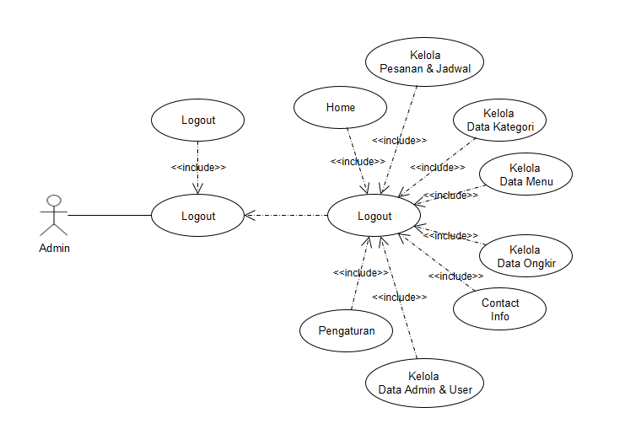

Gambar 4.1. 1 Use Case Diagram Admin

1. *Use Case Diagram* Pelanggan

Sebutan Pelanggan dalam hal ini merujuk pada user dari sistem aplikasi pemesanan c*catering online* *home* indudtri *Catering* Trio. Setiap pelanggan diharuskan untuk melakukan login terlebih dahulu, dengan cara menginputkan *username* dan *password* yang dimiliki. Apabila pelanggan belum memiliki *username* dan *password,* maka pelanggan bisa melakukan registrasi terlebih dahulu. *Use case diagram* pelanggan terlihat pada Gambar 4.1.2.

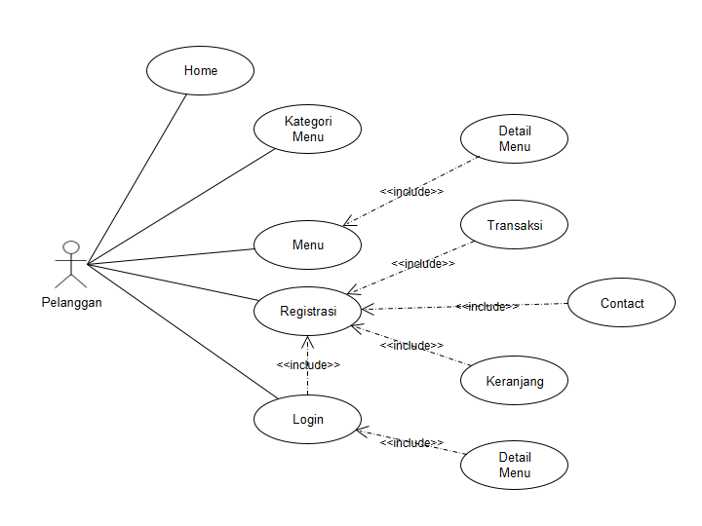

Gambar 4.1. 2 Use Case Diagram Pelanggan

# *Activity Diagram*

*Activity Diagram* merupakan rancangan aliran aktivitas atau aliran kerja dalam sebuah sistem yang akan dijalankan. Berikut adalah *activity* diagram dari rancang bangun aplikasi *catering online* berbasis web di *home* indudtri *Catering* Trio:

1. *Activity Diagram Login*

Di dalam sistem *catering online* ini seorang admin dapat melakukan *login* sebagai admin dan user, sedangkan untuk seorang pelangganhanya dapat melakukan *login* sebagai *user*. Informasi yang di maksukkan kedalam menu login ini adalah *username* dan *password.* Jika *username* dan *password* tidak valid atau tidak ditemukan, maka pesan peringatan akan ditampilkan. Saat memasukkan *username* dan *password,* sistem akan ,melakukan validasi database jika data sudah akurat. Jika database tidak menvalidasi *username* dan *password,* maka pesan kesalahan akan ditampilkan dan pengguna akan kembali ke halaman *login.* Sebaliknya jika semuanya lancer maka akan diarahkan ke halaman berikutnya. *Activity diagram login* dapat dilihat pada Gambar 4.1.3 dan Gambar 4.1.4.

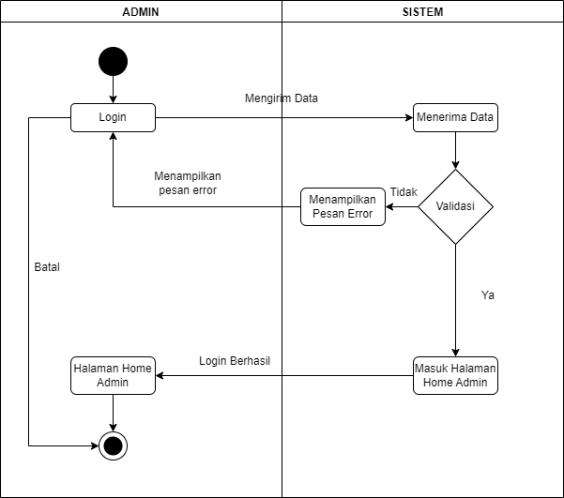

Gambar 4.1. 3 Activity Diagram Login

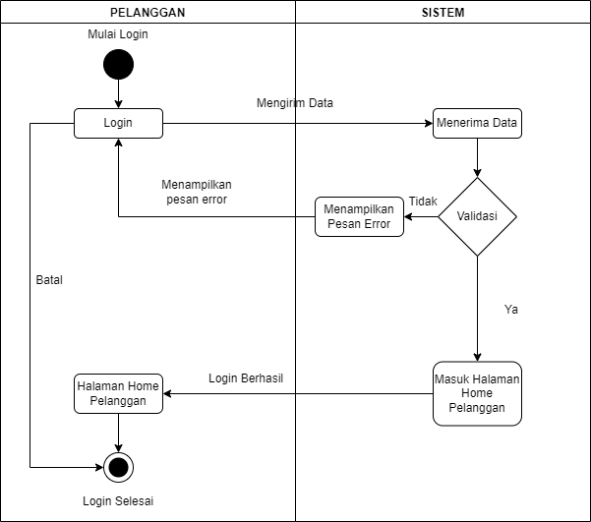

Gambar 4.1. 4 Activity Diagram Pelanggan

1. *Activity Diagram* Registrasi Pelanggan

*Activity Diagram* Registrasi Pelanggan menggambarkan proses registrasi atau pendaftaran pelanggan yang belum atau tidak mempunyai akun di sistem *catering online* ini. Pada proses ini, dilakukan dengan cara menginputkan semua data yang diperlukan, termasuk *username,* email,dan *password.* Setelah menginputkan data maka sistem akan melakukan validasi ke database secara menyeluruh untuk menyimpan data pengguna baru, setelah itu pengguna baru dapat melakukan *login* ulang di halaman *login*. Namun jika data salah maka akan muncul pesan kesalahan dan registrasi gagal. *Activity diagram* registrasi pelanggan dapat dilihat pada Gambar 4.1.5.

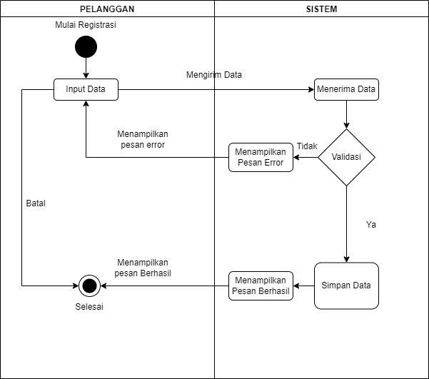

Gambar 4.1. 5 Activity Diagram Registrasi Pelanggan

# BAB V

# PENUTUP

# Kesimpulan

Dari penelitian yang berjudul Perancangan Aplikasi Pemesanan *Catering Online* Berbasis *Website* (Studi Kasus *Home Industri Catering* Trio Kudus) yang dibuat dengan menggunakan bahasa pemograman PhP yang diuji dengan pengujian *Black Box Testing* dapat diambil kesimpulan sebagai berikut:

1. Implementasi sistem *catering online* *Home Industri Catering* Trio Kudus dapat berjalan sesuai dengan rancangan yang telah dibuat.
2. Dengan adanya sistem *catering online* *Home Industri Catering* Trio Kudus ini diharapkan dapat mengembangkan pemasaran usaha catering secara online.
3. Admin tidak harus lagi memasukkan data secara manual, pendataan menjadi lebih sederhana, efektif, dan efisien. Ini karena sistem yang telah diimplementasikan.

# Saran

Berdasarkan hasil implementasi dari sistem yang dikembangkan dalam penelitian ini masih jauh dari sempurna, sehingga diharapkan dapat menjadi referensi bagi pembaca dan penulis untuk membangun *catering online* yang lebih sempurna dan *modern.* Terdapat beberapa saran untuk pengembangan aplikasi ini dikembangkan lebih lanjut yaitu sebagai berikut:

1. Ada beberapa sistem pemrosesan informasi pada perangkat seluler atau handphone yang tidak terlalu responsif dan perlu ditingkatkan untuk meningkatkan kenyamanan.
2. Dalam transaksi bisnis agar lebih aman perlu menyertakan vertisikasi data pelanggan, contoh seperti vertivikasi KTP atau vertifikasi email, agar apabila terjadi masalah yang tidak diinginkan dapat ditangani dengan cepat oleh pihak yang bertanggung jawab.
3. Belum adanya fitur yang mengirimkan pemberitahuan perubahan kepada administrator atau pelanggan melalui email, WhatsApp, atau media informasi lainnya.

# DAFTAR PUSTAKA

Apif, S., & Dwi, P. W. (2017). E-Commerce Pada Toko My Digital. *Jurnal Penelitian Dosen FIKOM (UNDA)*, *4*(1), 1–7.

Christanto, W., Setiawan Prasida, A., & Fibriani, C. (2012). *Perancangan dan Implementasi Sistem Reservasi Foodcourt Berbasis Web dengan Memanfaatkan Koneksi Wifi 39*. http://www.wapforum.org/DTD/wml_1.1.xml’

Fatmawati. (2016). *Perancangan Sistem Informasi Pemesanan Katering Berbasis Web Pada Rumah Makan Tosuka Tangerang*. *ii*.

Hidayat Abdurahman et al. (2019). Membangun Website SMA PGRI Gunung Raya Ranau Menggunakan PHP dan MySQL. *JTIM: Jurnal Teknik Informatika Mahakarya*, *2*(2), 41–52.

Jogiyanto. (2011). *Cano-07-Kiki-Jurnal*. *2*(1), 83–97.

Khairunnisa, D. F. (2018). *Pengolahan Bisnis Catering Ummi Nisa Medan Berbasis Web*.

Maulana, H. (2016). Analisis Dan Perancangan Sistem Replikasi Database Mysql Dengan Menggunakan Vmware Pada Sistem Operasi Open Source. *InfoTekJar (Jurnal Nasional Informatika Dan Teknologi Jaringan)*, *1*(1), 32–37. https://doi.org/10.30743/infotekjar.v1i1.37

Maydianto, M. R. R. (2021). Rancang Bangun Sistem Informasi Point of Sale Dengan Framework Codeigniter Pada Cv Powershop. *Jurnal Comasie*, *4*(2), 50–59.

Rohmalia, P. A., & Djajalaksana, Y. M. (2013). *Pengelolaan Bisnis Catering dengan Memanfaatkan Sistem Informasi Berbasis Web (Studi Kasus pada Anggun Catering)*.

Antonio, H. and Safriadi, N. (2012) ‘Rancang Bangun Sistem Informasi Administrasi Informatika ( SI-ADIF )’, 4(2), pp. 12–15.

Apif, S. and Dwi, P.W. (2017) ‘E-Commerce Pada Toko My Digital’, *Jurnal Penelitian Dosen FIKOM (UNDA)*, 4(1), pp. 1–7.

Hidayat Abdurahman et al. (2019) ‘Membangun Website SMA PGRI Gunung Raya Ranau Menggunakan PHP dan MySQL’, *JTIM: Jurnal Teknik Informatika Mahakarya*, 2(2), pp. 41–52.

Jogiyanto (2011) ‘Cano-07-Kiki-Jurnal’, 2(1), pp. 83–97.

Maulana, H. (2016) ‘Analisis Dan Perancangan Sistem Replikasi Database Mysql Dengan Menggunakan Vmware Pada Sistem Operasi Open Source’, *InfoTekJar (Jurnal Nasional Informatika dan Teknologi Jaringan)*, 1(1), pp. 32–37. Available at: https://doi.org/10.30743/infotekjar.v1i1.37.

Maydianto, M.R.R. (2021) ‘Rancang Bangun Sistem Informasi Point of Sale Dengan Framework Codeigniter Pada Cv Powershop’, *Jurnal Comasie*, 4(2), pp. 50–59. Available at: http://ejournal.upbatam.ac.id/index.php/comasiejournal/article/view/3173.

Riswandi (2019) ‘Transaksi On-Line (E-Commerce) : Peluang dan Tantangan Dalam Perspektif Ekonomi Islam’, *Angewandte Chemie International Edition, 6(11), 951–952.*, 13(April), pp. 15–38.

Sanjaya, R. and Hesinto, S. (2018) ‘Rancang Bangun Website Profil Hotel Agung Prabumulih Menggunakan Framework Bootstrap’, *Jurnal Teknologi dan Informasi*, 7(2), pp. 57–64. Available at: https://doi.org/10.34010/jati.v7i2.758.

Sasangka, I. (2018) ‘Pengaruh Kualitas Pelayanan Terhadap Volume Penjualan Pada Mini Market Minamart’90 Bandung’, *Jurnal Ilmiah Manajemen, Ekonomi, & Akuntansi (MEA)*, 2(1), pp. 129–154. Available at: https://doi.org/10.31955/mea.vol2.iss1.pp129-154.

Sma, P., Pacet, N. and Jawa, C. (2019) ‘TEMATIK - Jurnal Teknologi Informasi Dan Komunikasi Vol. 6, No. 2 Desember 2019’, 6(2), pp. 119–127.

Sunoto, I. (2015) ‘Perancangan Sistem Informasi Administrasi’, *TEKNIK FTUP,Faktor Exacta*, 28(1), pp. 146–155. Available at: http://publikasi.dinus.ac.id/index.php/joins/article/view/1459.

Alan Dennis, Barbara Haley Wixom, D. T. (2015). *Systems Analysis and Design: An Object-Oriented Approach with UML*. Wiley.